# ͱ 热处理温度及冷却速度对

*Ti6Al4V* 组织和力学性能的影响

杨宝震1 田欣洋2

#### 2023 年 4 月 13 日

1 ̩：新疆大学机械工程学院教师

2 ϱ：新疆大学机械工程学院本科学生

# 新疆大学本科毕业论文(设计)



论文题目**:** 热处理温度及冷却速度对 **Ti6Al4V**

组织和力学性能的影响

学生姓名**:**

田欣洋

学 号： **20192000226**

所属院系： 智能制造与现代产业学院

专 业： 材料成型及控制工程

班 级： 材料 **2019-1**

指导老师**:** 杨宝震

日 期： **2023** 年 月 日

新疆大学毕业论文（设计）

## 新 疆 大 学

本科毕业论文（设计）任务书（2023 届）

学院： 智能制造现代产业（机械工程学院） 班级： 材料 19-1 姓名： 田欣洋

毕业论文(设计)题目： 热处理温度及冷却速度对 Ti6Al4V 组织和力学性能的影响

毕业论文(设计)工作自 2023 年 1 月 4 日起至 2023 年 5 月 30 日止

毕业论文(设计)题目的目的及意义

通过本研究使学生掌握合运材料学、材料加工、热处理工艺设计等方面知识，了解金属材料热处理过程组织转变过程，熟悉材料组织和力学性能的测试方法；培养学生学会并能综合运材料学、材料加工等方面知识，以及结合实际材料独立完成课题的工作能力。通过本研究使学生掌握合金的热处理工艺设计，了解金属材料热处理过程组织转变过程，熟悉材料组织和力学性能的测试方法。对材料设计、材料制备及力学性能分析知识进行综合梳理和总结；培养文献检索、钛合金

材料研究进展总结整理及合金材料力学性能测试能力；

毕业论文(设计)的主要工作任务

1. 对 Ti6Al4V 合金研究现状进行调研，形成该材料研究进展报告；

2）设计合适的热处理工艺；

3）制备试样，测试试样力学性能，表征材料微观组织；

4）毕业设计论文一份。



指 导教 师： 教研室主任： 学 生签 名： 接受毕业论文(设计)任务日期： 2023.01.04

（注：本任务书由指导教师填写）

II

#### 摘要

Ti6Al4V 合金又名TC4 合金，拥有较好的塑韧性、耐热性、成形性、耐蚀性等，在机械、军事、航空航天等领域获得了极为广泛的应用。但 TC4 合金仍存在硬度较低、摩擦磨损系数高、耐磨性能差、较低的塑韧性和力学性能上的各向异性等缺点，制约了其进一步的应用。结构决定组织，组织决定性能。合金的显微组织显然不能轻易被各种冷塑性变形所改变，而热处理恰恰具有这种控制结 构、组织的能力。热处理制度的不同会带来不同的组织，进而得到各异的性能。对 Ti6Al4V 合金而言，普通处理方式得到的合金存在着硬度低、摩擦性能差的缺点，经过调研 Ti6Al4V 合金近几十年的研究可以发现固溶 + 时效处理是一种不错的强化手段，可以很好地调控合金的显微组织，提高强度、硬度与耐磨性， 从而大幅改善构件的性能。

本文通过固溶时效处理 Ti6Al4V 合金的强度性能研究，分析了不同固溶时效工艺参数下处理 Ti6Al4V 合金的力学性能，旨在确定最佳的固溶温度、时效温度、失效时间等参数，为工程应用提供参考。本文全面系统地描述了 950 ℃ 附近固溶处理、550℃ 附近时效处理所得的 Ti6Al4V 合金在室温下 10 240*𝑁* 施加载荷范围内的力学性能与组织特征。在不同的参数下，确定合金的强度、硬度等力学参数，分析高性能的 Ti6Al4V 合金所处的工艺参数范围。并结合金相特征和电子显微镜分析测试结果，通过分析合金微观组织特征和力学性能变化，探索固溶体组织转变的机理。主要研究成果如下1：

1.（从热处理制度）在 950℃ 进行固溶、550℃ 进行时效处理时可以得到合金最佳的力学性能。

2.（从微观组织）冷却速率越高，得到组织所含 *𝛽* 相含量越多，综合性能越好。

3.（从转变机理）时效时间越久，亚稳定 *𝛽* 相分解的就越充分，得到的组织性能更好。

关键字: 热处理；固溶；时效；组织；钛合金；工艺

1 以下几点为胡诌，待实验结束后再整理之！



新疆大学毕业论文（设计）

## 目 录

第一章 绪论 **1**

* 1. 钛工业的发展历程与国内外现状 1
     1. 钛与钛合金的特点 1
     2. 国外发展 2
     3. 国内发展 2
     4. 应用领域 3
  2. 钛合金的分类 3
  3. 钛合金的显微组织 5
  4. 钛合金的相变 6
  5. Ti6Al4V 合金研究进展 7
  6. 研究背景意义与研究内容 7
     1. 研究意义 7
     2. 研究内容 8
     3. 研究路线方法 8

第二章 试样加工与热处理实验 **9**

* 1. 材料属性与试样加工过程 9
     1. 实验材料属性 9
     2. 试样加工 10
  2. TC4 型钛合金的热处理工艺 10
  3. TC4 钛合金的热处理方案设计 11
     1. 正交实验设计 11
     2. 正交实验分析方法 13
  4. TC4 钛合金的热处理方案实验过程 13
     1. 实验设备 13
     2. 实验过程 14

2.5 小结 15

第三章 力学性能实验与组织表征 **16**

* 1. TC4 钛合金的力学实验过程 16
  2. TC4 钛合金的显微组织表征 16

3.3 小结 16

ii

iii

第四章 综合分析 **17**

* 1. 基于机器学习的金相组织分析 17
  2. 性能与热处理的关系 17
  3. 微观机理 17

4.4 结论 17

插图清单 18

附表清单 19

参考文献 20

附录 22

致谢 23

## 第一章 绪论

### 钛工业的发展历程与国内外现状

钛（Titanium），原子序数为 22，最早于 1791 年由格雷戈尔在英国康沃尔郡发现，是一种银白色的金属，具有密度小、比强度高、耐高温、化学性质 性质稳定等明显优于传统金属的特性而备受重视。钛及钛合金常用来制造飞机、火箭等航天机械，一直以来都是航空航天工业的“脊柱”之一，被誉为“太空机械”[1]。与纯钛一同发展起来的钛合金也毫不逊色，钛合金是在纯钛的基础上添加了各种各样的合金元素而形成的合金，凭借其更高的强度、耐蚀性、抗高温性能，得到了广泛的应用，尤其是在机械制造、航空航天、化工、军工等领域，钛合金的占比更大。钛工业的发展水平在一定程度上是衡量一个国家航空航天、汽车工业等发展水平的重要标志[2]。

#### 钛与钛合金的特点

钛合金具有密度小，强度高的显著特点，相较于高强度钢而言，不仅强度相差无几，而且还具有更大的比强度。

表 1.1 不同合金比强度比较表

合金 镁合金 铝合金 高强钢 钛合金

比强度 16 21 23 29

钛合金的特点如下[3]：

1. 熔点高，钛的熔点为 1668℃，比铁的熔点还高出 138℃。加入合金元素后可以获得极佳的热强性。
2. 弹性模量低，屈服强度高，适合做弹簧材料，高端赛车内部的弹簧大多数都是由钛合金制成，它同时还具有较好的耐磨性。
3. 表面极易生成致密的氧化层，在氧化性或中性介质中有较强的耐腐蚀能力。
4. 此外还有无磁性，，形状记忆性等优良特点。
5. 化学活性高，当钛加热到 500℃ 以上时，氧化膜变得稀松且易脱落，在熔融状态下，极易发生自然。
6. 此外，某些钛合金还具有储氢、超导、低阻尼性，生物相容性、形状记忆、超弹、高阻尼等特殊功能。

由于钛合金具有以上诸多特点，目前已广泛应用于自动化、能源、航空航天、医疗卫生、汽车和家电等领域。

#### 国外发展

钛工业的发展充满曲折。从钛元素的发现 (1791) 到第一次制得较纯的金属

钛 (1910) 经历了 120 年的历程。又由实验室第一次获得纯钛 (1940) 到首次进行工业生产，又花费了近 30 年的时间。钛在自然界中主要以钛矿石的形式存在， 如钛铁矿、金红石（TiO2）等，需要进行精炼（refining）才能获得纯金属。起初，钛的提取是通过高温还原法，但这种方法费时费力，成本高昂。直到了二十世纪四十年代，一种利用氯化钛矿与氯气进行反应来制备四氯化钛，然后通过 还原反应（比如 Na、Mg 等）来得到纯钛的精炼工艺方法终于以其低廉的成本、高效的回收率得到了广泛的商业化应用。

第二次世界大战之后，世界上许多国家都开始意识到钛工业的重要性，钛工业在数年间便迅速发展成为航空、航天、军事等领域的关键材料。1954 年，美国成功研发出一种 Ti-6Al-4V 合金，这种合金在耐热性、强度、塑性、韧性、成形性、可焊性、耐蚀性和生物相容性方面均达到较高水平，使它成为钛工业的主要合金，并占据全部用钛量的 50％以上，可以说，许多其他型号钛合金也可以作为 Ti-6Al-4V 的改良版[4]。

#### 国内发展

我国的钛工业发展起源于 20 世纪 50 年代，在六七十年代，成为了世界上

第四个拥有完整钛工业体系的国家。自 21 世纪以来我国钛工业进入高速发展阶段，产能与产量已经连续多年占据世界第一的位置，目前海绵钛产量占全球比重已经达到六成，钛加工材产量稳定增长，钛产品消费端需求旺盛[5]，无论是在生产还是在加工领域均保持在世界前列，我国已成为名副其实的世界钛工业大国。2014 年，浙江余杭高端钛材的研发投产，标志着中国彻底摆脱了对国外的依赖， 填补了中国高端钛材的技术空白。[6]

目前，我国的钛产品消费正处于上升期，如工业、航空航天、海洋船舶和体育休闲等中高端领域的钛材料的需求量平均增长约 20％，而医疗行业受疫情影响，需求有所减少，电力和制盐等行业仍有小幅增长，整体盈利水平也有所改善[7]。

此外，近年来计算机技术的发展也为钛工业带来了新的发展机遇。计算机模拟技术用于优化钛合金的生产工艺，显著提高了产品质量。邵一涛等通过采用BP 人工神经网络方法建立TC17 钛合金组织与性能的关系模型，克服了传统 BP 人工神经网络训练高精度而预测低精度的过拟合问题[8]；计算机辅助设计和制

造技术也为钛制品的设计和生产带来了更多的可能，李淼泉等人对 TC6 合金叶片在等温锻造过程中初生 *𝛼* 晶粒尺寸的演变进行了数值模拟[9]，将有限元法与Yada 微观组织模型结合起来，并给出了 TC6 合金叶片在等温锻造过程中初生 *𝛼* 相的分布和晶粒尺寸的变化。在未来，随着物联网、大数据、人工智能、AIGC 等技术的不断发展，钛工业也将迎来更多新的机遇和挑战。

#### 应用领域

进入 21 世纪以来，钛工业在多个领域遍地开花。

* 在航空航天领域中，大型客机的研制如火如荼、军机也处于过渡时期，世界航空工业对钛合金的需求也随之迅猛增长。
* 在医疗健康领域，由于钛合金生物相容性良好，可以降低人体对植入物的排斥反应和感染风险，它也被广泛用于制造人工关节、牙科种植体和其他医疗设备。
* 在汽车制造领域，钛合金的应用主要集中在高档汽车的制造中。钛合金零部件可以减少车辆的自重，从而提高燃油效率和运行性能。同时，钛合金也具有优异的耐腐蚀性能，可以延长汽车零部件的使用寿命。
* 在建筑工程领域，钛合金被广泛应用于大型建筑的外墙幕墙、顶棚和立面系统。钛合金具有良好的耐候性和抗腐蚀性能，可以抵御各种恶劣气候条件的侵蚀，并且具有高度的可塑性和装饰性，可以为建筑带来更加优美的外观。

### 钛合金的分类

由于纯钛的强度很低，限制了其在工业生产中的应用。为了满足实际生产中高强度、耐腐蚀性等要求，可以向纯钛中添加一些合金元素形成钛合金。

#### 合金元素

工业钛合金的主要合金元素为铝、钒、钼三种，此外还有 Cr、Mn、Fe、Cu、Sn、Zr、W 等元素组成，可以根据合金元素对钛多晶型转变温度的影响可将其分为三大类：*𝛼* 稳定元素、*𝛽* 稳定元素、中性元素，形成的四种类型的相图示意图如图 1.1 所示。

工业上一般根据 *𝛽* 相稳定元素系数 *𝐾𝛽* 来划分不同的合金元素，*𝐾𝛽* 是指合金中各 *𝛽* 稳定元素与各自的临界浓度的比制之和，即：

*𝐾* = *𝐶*1 + *𝐶*2 + *𝐶*3 + · · · + *𝐶𝑛*

*𝛽 𝐶*

*𝑘*1

*𝐶𝑘*2

*𝐶𝑘*3

*𝐶𝑘𝑛*

根据 *𝛽* 相稳定系数划分合金类型为:

1. *𝛼* 型合金 *𝐾𝛽* 为 0 ∼ 0*.*07

2. 近 *𝛼* 型合金 *𝐾𝛽* 为 0*.*07 ∼ 0*.*25

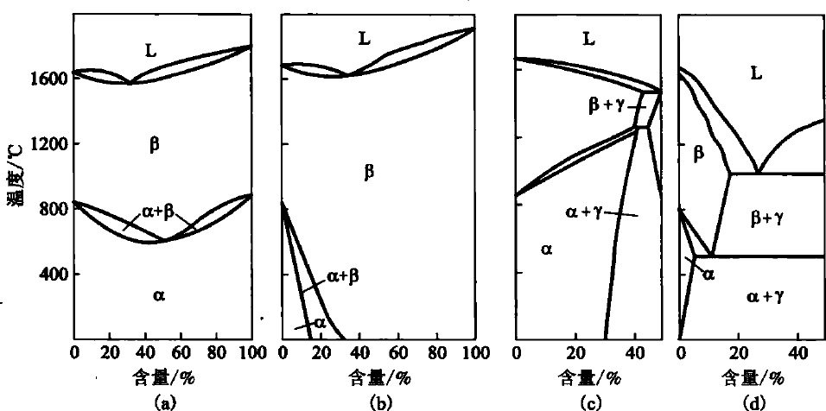

图 1.1 合金元素对钛合金相图的影响示意图

3. *𝛼* + *𝛽* 型合金 *𝐾𝛽* 为 0*.*25 ∼ 1*.*0

4. 近 *𝛽* 型合金 *𝐾𝛽* 为 1*.*0 ∼ 2*.*8

5. *𝛽* 型合金 *𝐾𝛽* 为 > 2.8

（1）*𝛼* 型

*𝛼* 型钛合金经退火处理，其组织常以单相的 *𝛼* 固溶体或者以含微量金属化合物的 *𝛼* 固溶体形式存在，主要合金元素为铝、锡、锆等 *𝛼* 稳定元素，并少量含有钒、钼、铌等中性元素，各个元素均可起到固溶强化的作用。

常用的 *𝛼* 型钛合金包括 TA1、TA2、TA7 等。

*𝛼* 型钛合金的 *𝛽* 相转变温度较高，因而具有良好的热强性、高温稳定性。焊接性性能好，并在高温环境下具有极好的组织稳定性和抗蠕变性能，在低温环 境下也依然保持良好的延展性，因而适合制作各种飞行器形状复杂的外层板材。但它对热处理和组织类型不敏感，故不能采用热处理的方式强化其组织[10]。

（2）*𝛽* 型

*𝛽* 型钛合金中主要有钒、钼、铌、钽等 *𝛽* 相稳定元素，若在合金中加入少量的铝、锆、锡，可提高 *𝛽* 型钛合金的塑性并改善其热稳定性。

常见的 *𝛽* 型钛合金有 TB1 TB5、TB7、TB10 等。

*𝛽* 型钛合金的显微组织一般比 *𝛼* 型、*𝛼*+*𝛽* 型钛合金的显微组织更粗大。*𝛽* 型钛合金常表现出良好的冷成形、冷加工性能，较好的淬火态塑性以及可焊接性， 但是亚稳态 *𝛽* 型钛合金热稳定性较差 *𝛽* 型钛合金含有较高的 *𝛽* 稳定元素，主要分为稳定 *𝛽* 型钛合金和亚稳定 *𝛽* 型钛合金。稳定 *𝛽* 型钛合金在平衡状态下全部由稳定的 *𝛽* 相，热处理后不易产生变化。

（3）*𝛼*+*𝛽* 型

*𝛼*+*𝛽* 型钛合金经退火处理，所得到的室温组织为不同比例的 *𝛼* 和 *𝛽* 相。该类型的钛合金中除含有定量的铝元素外，还含有少量的其它元素。可采用适当的热处理方法对 *𝛼*+*𝛽* 型钛合金进行组织强化，*𝛼*+*𝛽* 型钛合金的强度和淬透性随着

*𝛽* 相稳定元素含量增加而提高，其锻造和轧制等加工成型性能优于 *𝛼* 型、*𝛽* 型钛合金。

最常用的 *𝛼*+*𝛽* 型钛合金包括 TC4、TC6、TC12 等，其中TC4 钛合金（等轴马氏体型两相合金）作为做早被应用的钛合金，该合金以其优越的性能占据了钛工业的大量市场，现在占到 Ti 合金总产量的 50%，占到全部 Ti 合金加工件的95% 。

从成分上来看，这类钛合金中的合金元素基本上是以铝为主要合金元素，*𝛽* 稳定化元素为辅助元素。这使得 *𝛼*+*𝛽* 型钛合金组织变动的余地较为灵活，性能变动范围大，可以满足各种应用场合及工况要求[10]。

### 钛合金的显微组织

众所周知，材料的最终性能是由显微组织的形态决定的, 不同的组织对应于不同的力学性能, 而微观组织形态主要取决于合金的化学成分、变形工艺和热处理方式等。

前面提到过：钛合金的基本组织是由密排六方的低温 *𝛼* 相和体心立方的高温 *𝛽* 相构成。而且除了少数稳定 *𝛽* 型钛合金之外, 体心立方的高温 *𝛽* 相一般都无法保留到室温, 冷却过程中会发生 *𝛽* 相向 *𝛼* 相的多晶转变, 以片状形态从原始

*𝛽* 晶界析出。片状组织由片状 *𝛼* 与片状 *𝛼* 之间的残余 *𝛽* 相构成, 由于其与母相之间存在着一定的结晶学位向关系, 称为 *𝛽* 转变组织。片状组织在 *𝛼* + *𝛽* 两相区承受足够大的塑性变形后再结晶球化得到等轴组织。因此, 按照晶内 *𝛼* 相的形状变化, *𝛼* + *𝛽* 型钓合金的显微组织大致分为 4 类：

* 等轴组织：在 *𝛽* 转变温度以下 30 ∼ 100◦C 加热, 经过充分的塑性变形和再结晶

退火形成。具有较好的塑性，延伸率和较高的断面收縮率，且抗缺口敏感性和热稳定性最好。综合性能好，使用广泛。

* 网篮组织：在 *𝛽* 区加热或开始变形, 在 *𝛼* + *𝛽* 两相区的变形量不太大时形成。具

有高的持久强度和蠕变强度，在热强性方面具有明显的优势，具有高的断裂韧性、低的疲劳裂纹扩展速率。缺点是塑性和热稳定性较低。

* 双态组织：在 *𝛼* + *𝛽* 两相区的上部加热或者进行变形可以获得。双态组织兼顾

了等轴组织和片状组织的优点, 等轴 *𝛼* 含量在 20% 左右的双态组织具有强度 -

塑性 - 韧性 - 热强性的最佳综合匹配。与片状组织相比, 双态组织具有更高的

屈服强度、塑性、热稳定性和疲劳强度; 与等轴组织相比, 双态组织具有较高的持久强度、蜻变强度和断裂韧性, 以及较低的疲劳裂纹扩展速率 d*𝑎*/d*𝑁* 。

* 魏氏组织：在较高温度的 *𝛽* 区加热或变形量不够, 时可以形成。魏氏组织具有

最高的蠕变抗力、持久强度和断裂韧性, 但是其致命的弱点是塑性低, 尤其是断面收缩率远低于其他组织类型。类似于钢中的过热组织, 在实际生产过程中没有特殊的需求应尽量避免。

表 1.2 不同组织的性能

|  |  |  |  |  |
| --- | --- | --- | --- | --- |
| 机械性能 | 抗拉强度 *𝜎* MPa | 延伸率 *𝛿*% | 冲击韧性 | 断裂韧性 |
| 片层组织 | 1020 | 9.5 | 355.3 | 102 |
| 网篮组织 | 1010 | 13. 5 | 533 | - |
| 双态组织 | 980 | 13 | 434.3 | - |
| 等轴组织 | 961 | 16.5 | 473.8 | 58.9 |

### 钛合金的相变

钛合金中的相变主要包括：多晶转变、共析转变、有序化、亚稳相等稳转变、非等温转变等。

由于 *𝛽* 钛合金的用途更为广泛，本设计侧重于对 *𝛽* 合金进行说明。众所周知，*𝛽* 钛合金按照亚稳定状态相组成可分为 3 类：稳定 *𝛽* 型钛合金、亚稳定 *𝛽* 型钛合金和近 *𝛽* 型钛合金。其中亚稳态 *𝛽* 合金的综合性能最好，其相变过程也最复杂。

亚稳定 *𝛽* 相的分解

亚稳定 *𝛽* 相的分解的分解过程如下：

1. 当加热温度较低时，*𝛽* 相将分解为无数极小的溶质原子贫化区 *𝛽*′ 和与其相邻的溶质原子富集区 *𝛽*。
2. 随着加热温度升高或加热时间延长，则根据 *𝛽* 相化学成分不同而从溶质原子贫化区中析出 w 相或 *𝛼*” 相。
3. 最后在贫化区析出的 *𝛼*” 和 w 相分解为平衡的 *𝛼* 和 *𝛽* 相。

出现这种逐步分解的原因就在于虽然成分范围宽广的钛合金，通过快速冷却 *𝛽* 相可以保持在亚稳定状态，随后在高于室温的温度下逐渐分解，但是在温度不太高的情况下，由于密排六方点阵的 *𝛼* 相在体心立方点阵的 *𝛽* 相基体中生核比较困难，而一些中间分解产物比较容易生核，因此，亚稳定 *𝛽* 相不能直接分解形成平衡的 *𝛼* 相，而是经过一些中间分解过程，由生成的一些中间分解产物

（或称过渡相）再转变为平衡的 *𝛼* 相。至于形成哪一种过渡相，取决于加热温度和合金成分。

### Ti6Al4V 合金研究进展

近些年来国内对于 Ti6Al4V 合金的研究，主要在热处理工艺上取得了较多成果[11]。

1. 固溶处理：实施固溶处理工艺，是为了得到等轴稳定的 *𝛼* 相、马氏体弥散的

*𝛼*′ 相、亚稳定状态的 *𝛽* 相，等轴的 *𝛼* 相能够让合金的力学性能得到综合性的提升，马氏体弥散的 *𝛼*′ 相能够让合金，在强度、硬度上得到提高，塑性、韧性被降低[12]。

1. 时效处理：有研究[13]发现，次生的 *𝛼* 相体积分数在TC4 钛合金中，会对屈服强度产生很大的影响。在条件相等的情况之下，时效温度越低组织越小，时效温度高低组织越大。研究人员主要是通过控制参数，来影响对次生 *𝛼* 相的含量，从而来实现 TC4 钛合金在力学的性能上得到更好的提升。
2. 深冷处理：深冷处理是近些年来新兴的一种处理工艺，其可以对金属内部的 组织进行改善，在进行深冷处理的时候操作比较方便，对环境也不会造成太 大的污染，并且能够让在热处理之后残留的奥氏体被清除掉。实验研究发现，

原始的 *𝛽* 相会在深冷处理的过程当中，逐渐的向 *𝛼*′ 相去转变，残余应力在组

织中会变少，与此同时网篮状组织的增加，会让 TC4 钛合金的韧性、强度、塑性，在组织上的性能得到提高。

### 研究背景意义与研究内容

#### 研究意义

Ti6Al4V 合金具有比强度高、生物相容性好、耐高温、化学性质性质稳定， 等优良特性，在航空航天、汽车工业、医疗健康领域等领域得到了广泛应用，是目前应用最广泛的钛合金。但其室温塑性较低，加工硬化能力较差，冷加工成型困难。目前相关研宄中，提升 TC4 钛合金室温塑性的手段包括添加合金元素、剧烈塑性变形和相变热处理等。其中，前两种对于塑性提升明显，但工艺复杂、成本较高[14]，而第三种方法虽然工艺简单，成本低，但是合适的工艺参数很难确 定。本设计的目的就是确定 Ti6Al4V 合金最佳的热处理工艺参数。

#### 研究内容

本设计对 TC4 钛合金进行两相区热处理，重点研究不同固溶温度和冷却方式、时效的温度和时间下，TC4 合金显微组织与力学性能的变化规律，重点关注 *𝛽* 相稳定性变化及其对钛合金加工硬化和塑性的影响，以期为实际生产中探索高塑性 TC4 钛合金加工工艺提供理论依据。具体的步骤是：从 Ti6Al4V 合金板材中切取试样，采用JC-MF12-30型箱式电阻炉进行固溶时效热处理，采取的热处理工艺见第二节。将热处理好的试样，打磨抛光后进行腐蚀，腐蚀液的配比为*𝐻𝑁𝑂*3最后在 PMG3 型倒置式光学金相显微镜下进行观察拍照。室温力学性能测试在 AG-1250 精密万能试验机上按 GB/T228-2002 进行试验。

#### 研究路线方法

本设计采用实验 + 分析的研究方法，热处理在JC-MF12-30型箱式电阻炉中进行。热处理完成后，进行了断裂形态的显微组织分析、拉伸力学试验、仪器冲击试验、X 射线衍射（XRD）试验和环境扫描电子显微镜（ESEM）观察，研究的路线如图 1.2所示：

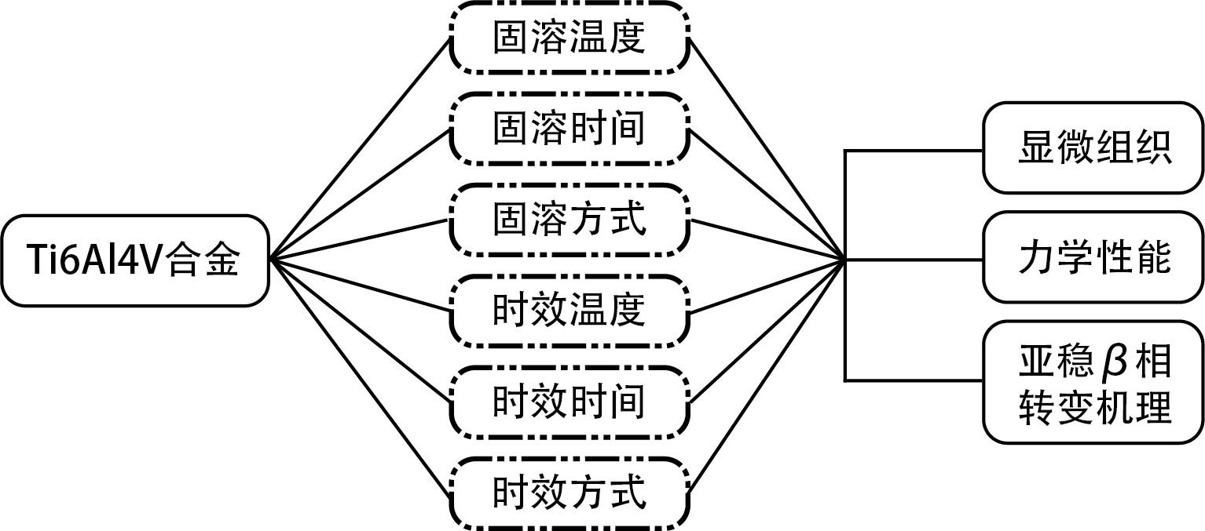

图 1.2 研究路线图

## 第二章 试样加工与热处理实验

### 材料属性与试样加工过程

#### 实验材料属性

实验用的是真空自耗两次熔炼所得的钛合金板，其化学成分参数与室温

（20℃）力学性能参数如表 2.1与表 2.2所示：

表 2.1 试样的化学成分参数

元素（%） Al V Fe C O N H 其他杂质

|  |  |  |  |  |  |  |  |
| --- | --- | --- | --- | --- | --- | --- | --- |
| 实际含量 | 6.12 | 4.06 | 0.13 | 0.012 | 0.112 | 0.009 | 0.004 ≤ 0*.*4 |
| 标准要求 | 5*.*5 ∼ 6*.*75 | 3*.*5 ∼ 4*.*5 | ≤ 0*.*30 | ≤ 0*.*05 | ≤ 0*.*20 | ≤ 0*.*03 | ≤ 0*.*015 – |

表 2.2 试样的力学性能参数

|  |  |  |  |
| --- | --- | --- | --- |
| 力学性能 | 抗拉强度 *𝑀 𝑝𝑎* | 屈服强度 *𝑀 𝑝𝑎* | 断后伸长率 % |
| 实测值 | 983 | 902 | 13 |
| 标准值 | ≥ 895 | ≥ 830 | ≥ 10 |

为了节约成本，本设计选择了尺寸较小的试样来进行实验，整体尺寸为

25*𝑚𝑚* × 7*.*5*𝑚𝑚* 的狗骨状片体，具体参数如图 2.1所示：

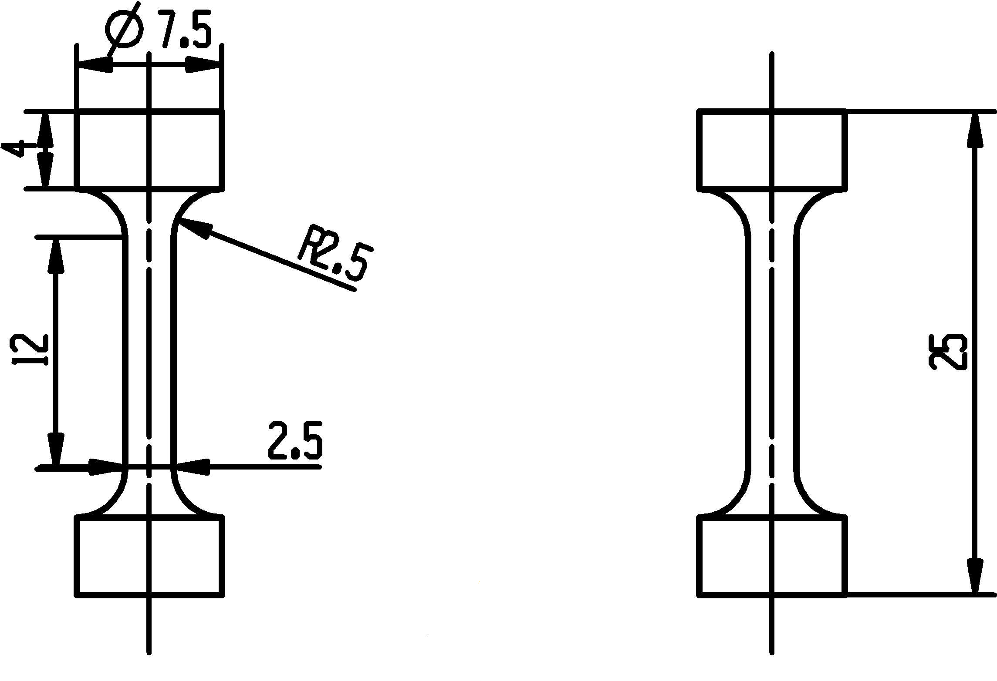

图 2.1 试样的尺寸参数

#### 试样加工

本设计采用电火花线切割加工（Wire cut Electrical Discharge Machin- ing，简称 WEDM）的方法进行加工。在一开始只考虑了材料的利用率，就设计了如图 2.2所示的密集排列。但是在实际加工的时候，却发现在这样的设计方式根本不可行——没有夹具的位置，且刀路比较长。

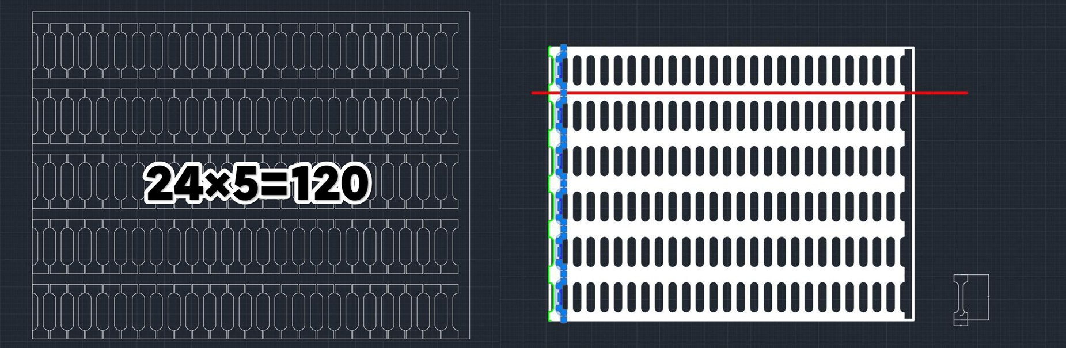

图 2.2 初步设计的刀路

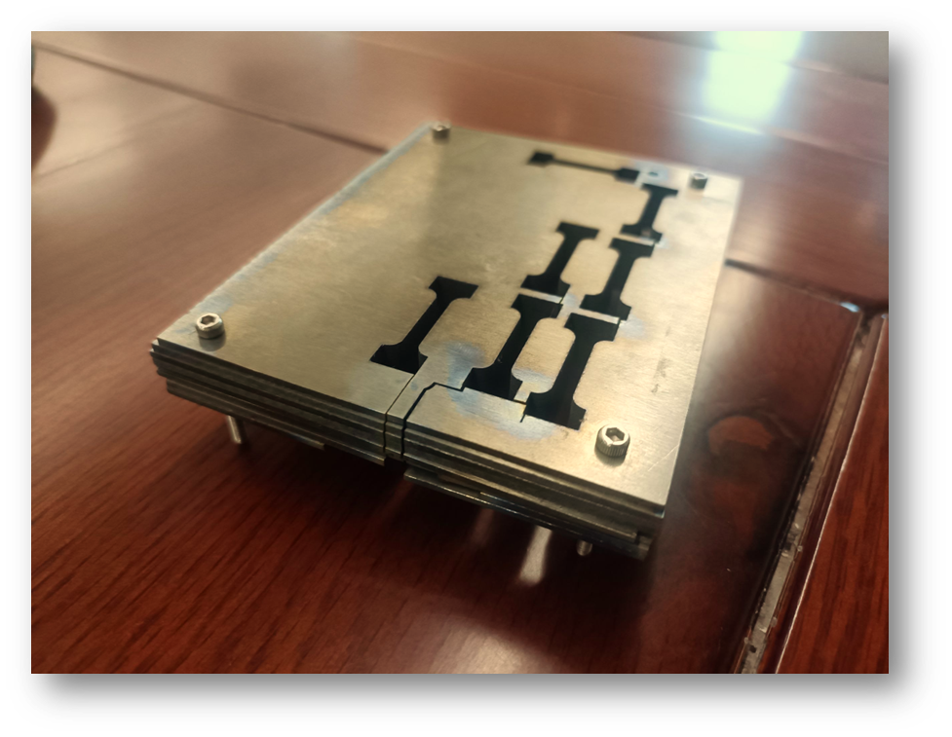在仔细考虑了加工方法、设备特点、加工成本等因素后，在工程训练中心张冠老师的协助下，将加工方式改进成了：先把大板切割成八个小板，再把小板叠在一起进行加工。的方法，最终切割出来了 7 × 8 = 56 个试样。

图 2.3 堆叠式切割

### TC4 型钛合金的热处理工艺

由 节 1.2可知，钛合金可以通过各种各样的相变过程来得到不同的组织结构。因而可以设计适宜的热处理工艺参数，来获得具有高强度的显微组织，由此

实现 Ti6Al4V 合金力学性能和工艺性能的改善。Ti6Al4V 合金热处理的一些特性如下：

1. α+β 钛合金的淬透性差，淬火热应力大，淬火时零件易翘曲。由于导热性差， 钛合金变形时易引起局部温升过高，使局部温度有可能超过 β 转变点而形成魏氏组织。
2. 化学性质活泼。热处理时，钛合金易与氧和水蒸气反应，在工件表面形成具有一定深度的富氧层或氧化皮，使合金的性能降低。同时钛合金热处理时容易吸氢，引起氢脆。
3. β 转变点差异大。即使是同一成分，但由于冶炼炉次的不同，其 β 转变温度有时差别很大。

常见的Ti6Al4V 钛合金热处理工艺有：退火、淬火 (往往加上时效处理)、形变热处理等，不同的热处理方式得到的组织性能各异。鲁媛媛, 马保飞等人研究发现在时效温度为 450、500 和 550℃ 时初生 α 相的含量随温度升高逐渐增加; 而在时效温度为 600℃ 和 650℃ 条件下初生 α 相含量因高温溶解而明显减少, β 相尺寸相应增大。当时效温度为 550℃ 时, 所得钛合金的显微组织最佳[13]。刘婉颖、林元华等人通过实验发现：在 960 ℃/1 h + WQ 进行固溶处理和 500 ℃/4 h

+ AC 下进行时效处理得到的Ti6Al4V 具有最佳的力学性能[15]；陈冠宇通过实验表明，在 850℃ 进行退火处理时，在 600℃ 进行时效处理可以使合金得到更好的耐腐蚀性能[16]；李宸宇证明 Ti6Al4V 合金在 900℃ 空冷固溶两小时在 530℃ 时效四小时后具有更好的强硬度，而且固溶后冷速越快，合金的强硬度越高、塑韧性越差[17]。

### TC4 钛合金的热处理方案设计

对于 α+β 型的 Ti6Al4V 钛合金的固溶时效热处理工艺而言，其主要影响参数为温度和时间。在阅读了一些前人的研究报告[18] [19]之后，初步确定了固溶处理的最佳温度为 *𝛽* 相变点以下 30℃ 左右处理一个小时、时效温度在 450℃ 左右处理三个小时后，组织组成与综合力学性能最好，于是本设计首先确定了如下四个变量：固溶温度、固溶方式、时效温度、时效时间。

#### 正交实验设计

用正交实验代替传统的控制变量法来提高实验效率、材料利用率。传统的控制变量法在面对低因素、低水平的实验时可以设计出很清晰直观的实验，但是面对多因素（变量）、多水平的实验时，控制变量法就显得极为繁琐了。比如一个含有三个变量，每个变量有三个水平的实验就需要 3 × 3 × 3 = 27 次实验，为了直观性而牺牲大量的成本、同时包含了太多无关的对照组，这样的实验设计在很

大程度上是不符合可持续发展理念的，是在浪费资源。但好在有另外一种方法可以解决问题——正交试验设计法 (Orthogonal experimental design)。

正交实验设计是研究多因素多水平的又一种设计方法，它是根据正交性从 全面试验中挑选出部分有代表性的点进行试验，这些有代表性的点具备了“均匀分散，齐整可比”的特点[20]。当实验次数太多时，根据正交实验设计，实验者可以选择一部分有代表性水平组合进行试验。例如前面说的三因素三水平的实验， 若按 *𝐿*9(34) 正交表安排实验，只需作 9 次，按 *𝐿*15(37) 正交表进行 15 次实验， 显然大大减少了工作量。

在没有通过正交实验设计之前，笔者的实验是如表 2.3这样设置的：

表 2.3 Ti6Al4V 原本的热处理制度设计

|  |  |  |  |  |  |
| --- | --- | --- | --- | --- | --- |
| 固溶温度/℃ | 处理时间/h | 冷却方法 | 时效温度/℃ | 处理时间/h | 冷却方法 |
| 910 | 1 | WQ | 510 | 4 | AC |
| 910 | 1 | FC | 510 | 4 | AC |
| 910 | 1 | WQ | 550 | 4 | AC |
| 910 | 1 | FC | 550 | 4 | AC |
| 910 | 1 | WQ | 590 | 4 | AC |
| 910 | 1 | FC | 590 | 4 | AC |
| 950 | 1 | WQ | 510 | 4 | AC |
| 950 | 1 | FC | 510 | 4 | AC |
| 950 | 1 | WQ | 550 | 4 | AC |
| 950 | 1 | FC | 550 | 4 | AC |
| 950 | 1 | WQ | 590 | 4 | AC |
| 950 | 1 | FC | 590 | 4 | AC |
| 990 | 1 | WQ | 510 | 4 | AC |
| 990 | 1 | FC | 510 | 4 | AC |
| 990 | 1 | WQ | 550 | 4 | AC |
| 990 | 1 | FC | 550 | 4 | AC |
| 990 | 1 | WQ | 590 | 4 | AC |
| 990 | 1 | FC | 590 | 4 | AC |

从表 2.3可见，如果按照控制变量法设计实验，则至少需要 3 × 2 × 3 = 18 次实验，才能穷举完所有变量各个水平之间的关系。为了给子孙后代留下天蓝、地绿、水清的美丽家园1，本实验高举可持续发展理念伟大旗帜，并结合正交实验方法 *𝐿*9*.*3*.*4对实验进行了优化。最终的热处理制度如下表所示2

1 出自 2022 年 6 月 5 日，习近平致 2022 年六五环境日国家主场活动的贺信

2 其中 WQ 表示水冷、FC 表示炉冷、AC 表示空冷。

表 2.4 Ti6Al4V 合金的热处理制度

实验编号 固溶温度/℃ 处理时间/h 冷却方法 时效温度/℃ 处理时间/h 冷却方法

|  |  |  |  |  |  |  |
| --- | --- | --- | --- | --- | --- | --- |
| 1 | 910 | 1 | WQ | 510 | 1 | AC |
| 2 | 910 | 1 | FC | 590 | 2 | AC |
| 3 | 910 | 1 | WQ | 550 | 3 | AC |
| 4 | 950 | 1 | WQ | 590 | 3 | AC |
| 5 | 950 | 1 | FC | 550 | 1 | AC |
| 6 | 950 | 1 | WQ | 510 | 2 | AC |
| 7 | 990 | 1 | WQ | 550 | 2 | AC |
| 8 | 990 | 1 | FC | 510 | 3 | AC |
| 9 | 990 | 1 | WQ | 590 | 1 | AC |

#### 正交实验分析方法

经过正交实验方法设计的实验虽然节省了试验次数，但是不能兼顾直观性， 因而我们需要专门的分析工具才能分析出来，不同变量之间的相关性。

# 待补充

### TC4 钛合金的热处理方案实验过程

#### 实验设备

本次设计热处理实验所用的设备为JC-MF12-30型箱式电阻炉，外观如图

* 1. 所示，设备规格如表 2.5所示：

表 2.5 JC-MF12-30型箱式电阻炉的规格

|  |  |
| --- | --- |
| 参数 | 值 |
| 型号 | JC-MF12-30 |
| 编号 | 803229 |
| 电压 | 380V |
| 功率 | 12KW |
| 常用温度 | 1150℃ |
| 最高温度 | 1200℃ |
| 炉膛尺寸 | 500× 300× 200(mm)  2023 年 2 月 |

制造日期

制造商 青岛聚创® 环保集团有限公司

固溶实验需要淬火，用到的淬火液体如图 2.5所示：

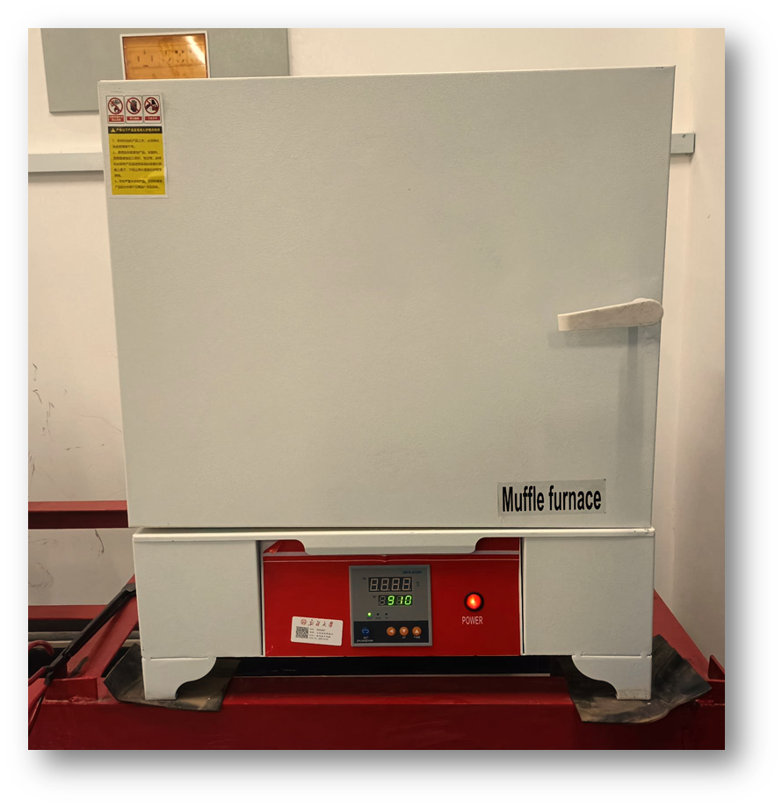

图 2.4 马弗炉外形

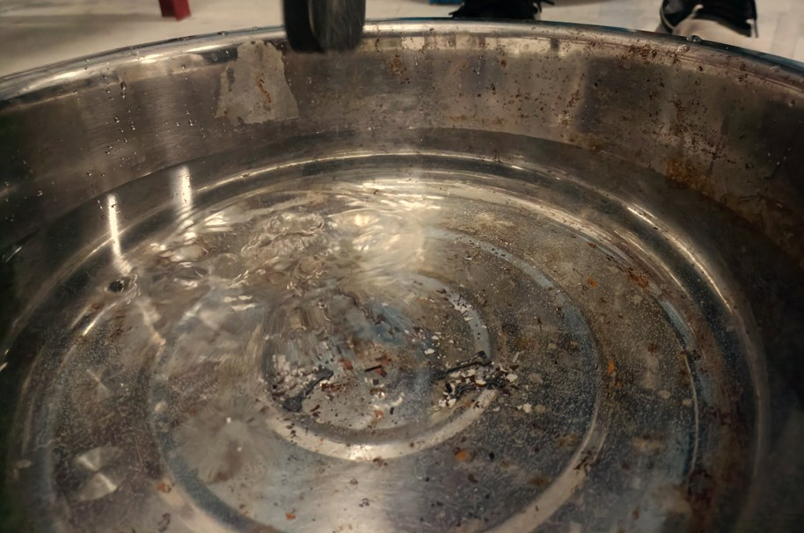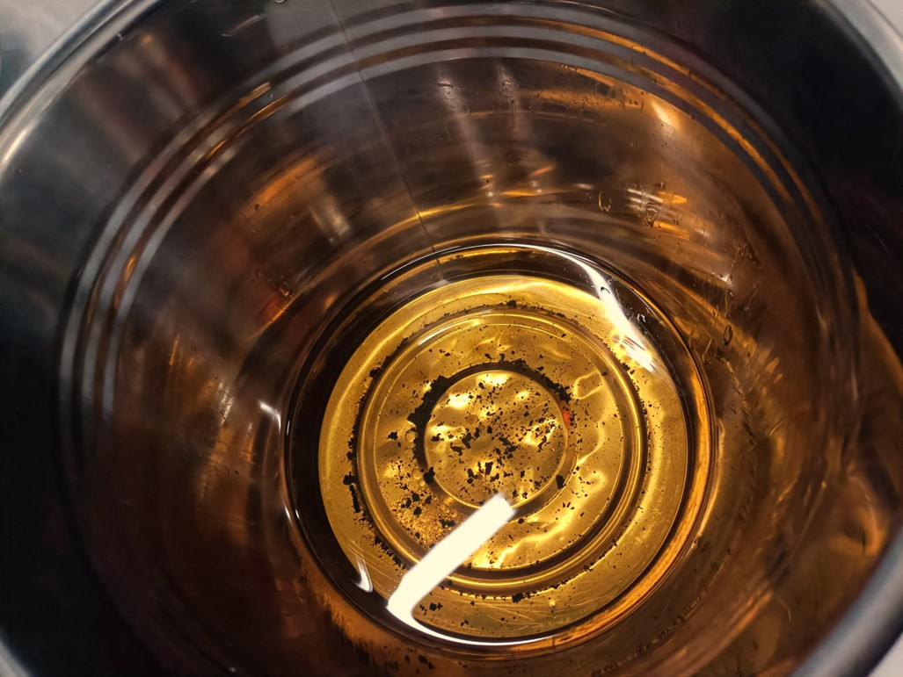

* + 1. 水淬液 (b) 淬火油

图 2.5 淬火用的液体

#### 实验过程

本次实验需要进行两次热处理——固溶与时效，基本步骤大同小异：

1. 设定好预定的温度梯度与加热时间。
2. 当温度到了预设值附近，戴好隔热手套，镊住式样，开炉门，快速准确放置好试样。
3. 保温了足够时间后，开炉门，迅速夹取处理后的试样，并放入准备好的对应淬火液中。
4. 擦拭淬火后的试样，处理表面脱落，归类试样。

### 小结

## 第三章 力学性能实验与组织表征

### TC4 钛合金的力学实验过程

### TC4 钛合金的显微组织表征

### 小结

## 第四章 综合分析

### 基于机器学习的金相组织分析

### 性能与热处理的关系

### 微观机理

### 结论

## 插图清单

|  |  |  |
| --- | --- | --- |
| 图 1.1 | 合金元素对钛合金相图的影响示意图 · · · · · · · · · · · · · · · · · · · | 4 |
| 图 1.2 | 研究路线图· · · · · · · · · · · · · · · · · · · · · · · · · · · · · · · · · · · | 8 |
| 图 2.1 | 试样的尺寸参数 · · · · · · · · · · · · · · · · · · · · · · · · · · · · · · · · | 9 |
| 图 2.3  图 2.3  图 2.5 | 初步设计的刀路 · · · · · · · · · · · · · · · · · · · · · · · · · · · · · · · ·  堆叠式切割· · · · · · · · · · · · · · · · · · · · · · · · · · · · · · · · · · ·  马弗炉外形· · · · · · · · · · · · · · · · · · · · · · · · · · · · · · · · · · · | 10  10  14 |
| 图 2.5 | 淬火用的液体 · · · · · · · · · · · · · · · · · · · · · · · · · · · · · · · · · | 14 |

## 附表清单

表 1.1 不同合金比强度比较表 1

表 1.2 不同组织的性能 6

表 2.2 试样的化学成分参数 9

表 2.2 试样的力学性能参数 9

表 2.4 Ti6Al4V 原本的热处理制度设计 12

表 2.5 Ti6Al4V 合金的热处理制度 13

表 2.5 JC-MF12-30型箱式电阻炉的规格 13

## 参考文献

* + 1. 李玲玲. 用碘化物精炼高纯钛[J/OL]. 新疆有色金属, 2001(48). DOI: [10.1](https://doi.org/10.16206/j.cnki.65-1136/tg.2001.02.015) [6206/j.cnki.65-1136/tg.2001.02.015](https://doi.org/10.16206/j.cnki.65-1136/tg.2001.02.015).
    2. 马蕊王鹏，. TC4 钛合金电子束焊接头性能研究[J/OL]. 焊接技术, 2021 (20-23). DOI: [10.13846/j.cnki.cn12-1070/tg.2021.09.012](https://doi.org/10.13846/j.cnki.cn12-1070/tg.2021.09.012).
    3. EZUGWU E, WANG Z. Titanium alloys and their machinability—a review[J]. Journal of materials processing technology, 1997, 68(3): 262-274.
    4. 高敬姚丽. 国内外钛合金研究发展动态[J]. 世界有色金属, 2001(4-7).
    5. 申晨. 我国钛工业技术进展及趋势[J]. 中国金属通报, 2022(1-3).
    6. 李梁孟祥军. 钛合金的应用现状及发展前景[J]. 钛工业进展, 2004(19-24).
    7. GUO G Q Y. Current situation and development trend of tita- nium metal industry in china[J]. International Journal of Miner- als,Metallurgy and Materials, 2022(599-610).
    8. 邵一涛韩远飞 周建华王晓英; 周义刚. 基于 BP 人工神经网络的 TC17 钛合金显微组织-力学性能关系预测[J]. 稀有金属材料与工程, 2011(225-230).
    9. 史延沛李淼泉; 罗皎. TC4 钛合金叶片锻造过程中晶粒尺寸的数值模拟

[J/OL]. 锻压装备与制造技术, 2009(101-104). DOI: [10.16316/j.issn.1672](https://doi.org/10.16316/j.issn.1672-0121.2009.02.014)

[-0121.2009.02.014](https://doi.org/10.16316/j.issn.1672-0121.2009.02.014).

* + 1. 邢淑仪，王世洪编. 铝合金和钛合金[M]. 北京：机械工业出版社, 1987.10.
    2. 郭凯何忝锜; 和蓉. TC4 钛合金热处理工艺的研究现状及进展[J]. 世界有色金属, 2021(16-17).
    3. 王新英谢成木. ZTC4 钛合金固溶时效热处理工艺研究[J]. 金属学报, 2002 (z1): 4.
    4. 鲁媛媛马保飞; 刘源仁. 时效处理对TC4 钛合金微观组织和力学性能的影响[J/OL]. 金属热处理, 2019(34-38). DOI: [10.13251/j.issn.0254-6051.2019](https://doi.org/10.13251/j.issn.0254-6051.2019.07.007)

[.07.007](https://doi.org/10.13251/j.issn.0254-6051.2019.07.007).

* + 1. 刘子霖. TC4 钛合金两相区热处理组织与性能研究[D]. 东南大学, 2021.
    2. 刘婉颖陈宇海施太和；Ambrish Singh. 不同热处理工艺对Ti6Al4V 钛合金微观结构和力学性能影响（英文）[J]. 稀有金属材料与工程, 2017(634-639).
    3. 陈冠宇. 热处理工艺对TC4 钛合金腐蚀性能的影响[D/OL]. 河北：石家庄铁道大学, 2021. DOI: [10.27334/d.cnki.gstdy.2021.000355.](https://doi.org/10.27334/d.cnki.gstdy.2021.000355)
    4. 李宸宇. 热处理对 TC4 钛合金组织结构及铣削加工性能的影响[D/OL]. 合

肥工业大学, 2021. DOI: [10.27101/d.cnki.ghfgu.2021.001505.](https://doi.org/10.27101/d.cnki.ghfgu.2021.001505)

* + 1. 刘磊吴建 ;. Ti6Al4V 钛合金不同热处理方法的试验与复合材料力学性能分析[J]. 粘接, 2022(119-123).
    2. 冉兴李海宾 吕志刚; 李培杰. 固溶温度对 Ti6Al4V ELI 钛合金显微组织及性能的影响[J]. 钢铁钒钛, 2021(66-71).
    3. 王学深. 正交试验设计法[J]. 上海人民出版社.

## 附录

附录编号依次编为附录 1，附录 2。附录标题各占一行，按一级标题编排。每一个附录一般应另起一页编排，如果有多个较短的附录，也可接排。附录中的图表公式另行编排序号，与正文分开，编号前加“附录 1-”字样。

每位学生须阅读一定的专业外文资料（专著、期刊、学位论文、论文集、报纸文章、报告、标准、专利、教材、网络资料等），通过文献查阅与阅读，进一步提高使用外文的能力，熟悉本专业的几种主要外文书刊，了解毕业论文（设计） 课题的国内外信息与动态。

翻译的原文应该是来源于学校认可的数据库资源，且是与毕业论文（设计） 题目密切相关的资料。译文字数 3000 字符左右，要求译文与原文内容相符。

译文要求：

1.（1）标题（2）署名（3）翻译正文（4）外文著录

2. 附被翻译文字资料原件的复印件

## 致谢

致谢：对于毕业论文（设计）的指导教师，对毕业论文（设计）提过有益的建议或给予过帮助的同学、同事与集体，都应在论文的结尾部分书面致谢，言辞应恳切、实事求是。应注明受何种基金支持（没有可不写）。